新 书 推 荐

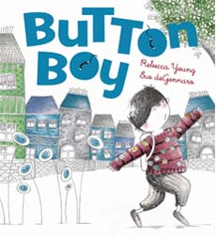
中文书名：《纽扣男孩》
英文书名：Button Boy
作 者：Rebecca Young（文）
Sue deGennaro（图）
出 版 社：Scholastic Australia
代理公司：ANA
出版日期：2011年
代理地区：中国大陆、台湾
审读资料：电子稿/样书
页 数：32页
类 型：3-5岁儿童绘本

内容简介：

男孩Banjo有个特殊的爱好，就是去大街小巷里寻找和搜集别人掉下来的扣子，他把纽扣缝在自己身上，又会遇到什么样的事情呢？

Banjo喜欢搜集纽扣，他时常爬到高高的地方去寻找，偶尔扒开草丛去寻找，其他小朋友在一起玩的时候Banjo 也自己独自找纽扣。他找到了许多纽扣，回到家里，让奶奶帮忙缝在自己的衣服上。第二天Banjo穿着缝满纽扣的衣服出门了，发生了神奇的事情，他来到许多曾经到过的地方，发现一些小朋友在寻找纽扣、中年叔叔也在寻找纽扣，而Banjo总能够从自己身上的纽扣中找到合适的送给别人，说不定就是他们当时丢的呢!能够帮助到其他人Banjo感到非常开心。

Banjo寻找的不仅仅是纽扣，收获的也不仅仅是纽扣。他得到了更多，也给予了他人更多的帮助。

作者简介：

Rebecca Young 作家，已创作过多部剧作品、儿童读物，目前她与丈夫以及三个女儿住在一起。她想对所有年轻的读者说：你失败的时候一切并没有结束；你停止的时候一切也没有结束，永远不要放弃希望。
Sue deGennarro 自小就对绘画产生了浓厚的兴趣，曾经学过绘画专业，中途辍学去学习现代舞蹈，最后还是回到了绘画的职业。作品包括《世上最聪明的小狗》（The Smartest Dog of All ）、《王子与冰豌豆》（The Princess & the Packet of Frozen Peas ）等。

内文图画:
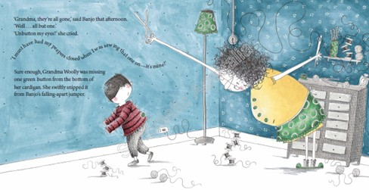

谢谢您的阅读！
请将回馈信息发至：黄家坤 （Jackie Huang）
安德鲁﹒纳伯格联合国际有限公司北京代表处
北京市海淀区中关村大街甲59号中国人民大学文化大厦1705室, 邮编：100872
电话：010-82504106
传真：010-82504200
Email: JHuang@nurnberg.com.cn
网址：www.nurnberg.com.cn
微博：http://weibo.com/nurnberg
豆瓣小站：http://site.douban.com/110577/
微信订阅号：安德鲁书讯

